用户注册→ 支付宝→ 图书馆开通借书权限 → 会员选书→结算
1）→ 借阅方式选择“在馆借阅” →结算，出现对话框：
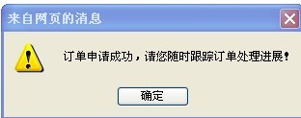

2）→图书馆于30分钟内订单确认后，会员刷新订单界面，同时在订单界面勾选“付款确认”、“确认-提交”（此时，您不需要支付快递费，因为此是按需要支付快递费的标准程序执行的）
3）→会员到馆取完书后，请在定单界面勾选“收货确认”、“确认-提交”，
4）→还书时，还书的状态会自动出现在原有的定单界面里。
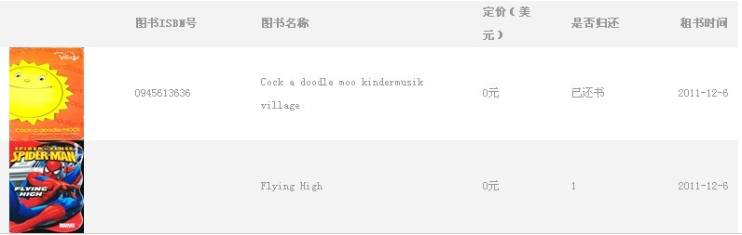
5）→写图书评论，请到您的订单里，打开具体某本书后，里面有“我要评论”功能。写评论，攒积分，获取免费借阅。
还书时，还书的状态会自动出现在原有的订单界面里。

下单说明：
您下完单后，图书馆会将您的书保存好，2周之内，请您务必到馆将图书取走；2周之后，如果不取书，为了不耽误其他会员选书，会将此订单作废，书将重新放回到网站里。请您理解。

